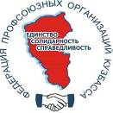 | 650000, Кемерово,  пр. Советский, 56, каб. № 210;  Тел. 365545;  Факс 366253 (для прессы);  E-mail: press-centr@fpok.ru;  www.fpok.ru
Михаил Махнев
Пресс-релиз №84 (5548) от 12.12.2024 г.
Ссылка на Федерацию профсоюзных организаций Кузбасса обязательна

Президенту ФНПР Михаилу Шмакову вручили высокую награду
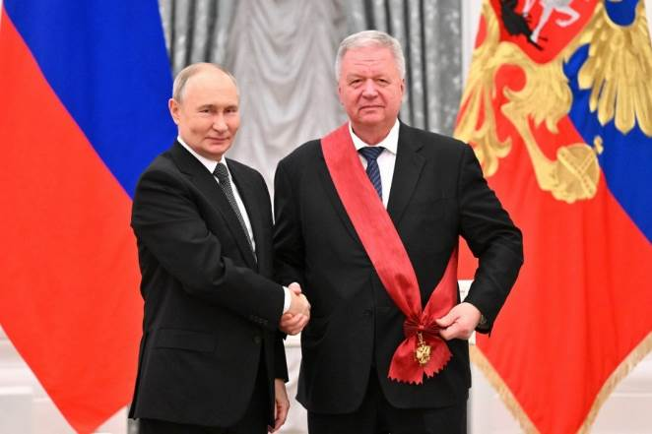
Орденом «За заслуги перед Отечеством» I степени награжден президент Федерации независимых профсоюзов России Михаил Шмаков. 12 декабря, в День Конституции Российской Федерации, высокую награду профлидеру вручил Президент России Владимир Путин.
Глава государства поблагодарил Михаила Шмакова за многолетнюю деятельность на благо трудящихся, отметив его значительный вклад в социально-экономическое развитие страны.
– Награда, безусловно, не только моя, которую Вы сейчас мне вручили. Это награда всему тому 20-миллионному отряду членов профсоюза, активистов профсоюза, которые работают, трудятся каждый день, – подчеркнул Михаил Шмаков, получая награду. – Все мы заинтересованы в сильном государстве, все мы заинтересованы в том, чтобы в государстве была стабильность. Мы делаем всё, чтобы это произошло, и поддерживаем все Ваши труды, начинания и те решения, которые Вы принимаете во благо нашего российского народа, российской государственности. Потому что профсоюзам, трудящимся, как никому другому, нужно сильное государство, сильная экономика, для того чтобы был достойный труд и достойная жизнь.
О подписании Указа о награждении Михаила Шмакова орденом «За заслуги перед Отечеством» I степени Президент России Владимир Путин объявил 29 октября 2024 года в ходе XIII съезда ФНПР.
См.: https://www.solidarnost.org/news/prezident-fnpr-mihail-shmakov-nagrazhden-ordenom-za-zaslugi-pered-otechestvom-i-stepeni.html

** *** **
Избрано новое руководство Совета молодых педагогов при ЦС Профсоюза
9 декабря состоялось расширенное заседание президиума Совета молодых педагогов при Центральном Совете Общероссийского Профсоюза образования.
Председатель Профсоюза Галина Меркулова пожелала новому составу президиума успехов.
Заместитель председателя Профсоюза Михаил Авдеенко обратил внимание, что молодым активистам важно знать, какие задачи стоят перед Профсоюзом в целом, учитывать их в своей деятельности.
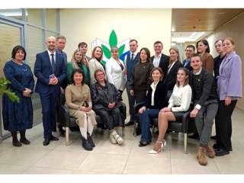
Деятельность совета представил заместитель руководителя департамента общественных связей аппарата Профсоюза, куратор молодёжного педагогического движения Профсоюза Дмитрий Голубев.
Отчитался о деятельности Совета молодых педагогов при ЦС Профсоюза его председатель Максим Гришин. Он отметил, что на местах советы молодых педагогов заслужили доверие региональных организаций Профсоюза, работают с ними вместе. Сложилась хорошая традиция: приходя в профессию, педагоги вступают в Профсоюз с удовольствием, потому что знают Профсоюз по конкретным делам.
В рамках заседания состоялось торжественное посвящение в наставники членов президиума СМП при ЦС Профсоюза, которые в силу возраста перестали считаться молодыми педагогами. Они заслужили добрые слова и профсоюзные награды.
В ходе открытого голосования председателем СМП Профсоюза был единогласно избран финалист Всероссийского профессионального конкурса «Учитель года России» — 2024, учитель истории и обществознания средней школы №105 Ворошиловского района города Волгограда Максим Сотников.
См. подробнее: https://www.eseur.ru/Izbrano-novoe-rukovodstvo-Soveta-molodih-pedagogov-pri-CS-Profsoyuza/
** *** **
Определен победитель престижного конкурса
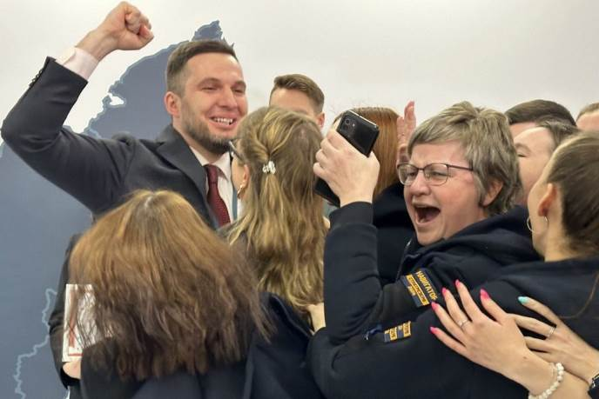
Вячеслав Гнездилов стал победителем второго Всероссийского конкурса «Молодой профсоюзный лидер – 2024».
На финал конкурса профлидер приехал после победы в окружном этапе в Дальневосточном федеральном округе. Вячеслав работает врачом психиатром-наркологом в краевом наркологическом диспансере Приморского края, является активистом профсоюза работников здравоохранения РФ.
– Финальные испытания конкурса показали, что можно быть сколь угодно хорошим дебатером, но без команды – вы не лидер! – поблагодарил Вячеслав Гнездилов после объявления результатов конкурса свою команду молодых профактивистов, помогавших ему в ходе всех испытаний.
Финал второго Всероссийского конкурса «Молодой профсоюзный лидер России» состоялся в рамках форума Федерации независимых профсоюзов России «Стратегический резерв – 2024», ставшего заключительным этапом молодёжной программы ФНПР. Во всех этапах программы приняли участие свыше 4 тысяч молодых профсоюзных активистов из разных регионов страны. На федеральный форум в Москве попали 260 участников, в том числе 10 представителей профсоюзов Кузбасса.
Все они прошли отбор в рамках одного из направлений программы: «Призыв», «Академия», «Навигаторы», «Амбассадоры» и «Молодой профсоюзный лидер России».
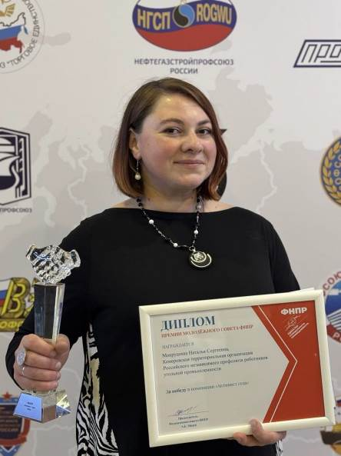
При этом Наталья Мокрушина, юрисконсульт – правовой инспектор труда Кемеровской территориальной организации Росуглепрофа, председатель Молодёжного совета ФПОК, стала дипломантом премии Молодёжного совета Федерации Независимых Профсоюзов России за победу в номинации «Активист года».
В работе форума принял участие председатель ФНПР Сергей Черногаев, ответивший на разнообразные вопросы молодых профлидеров.
В разные дни мероприятия перед участниками выступили зампреды профцентра Александр Шершуков, Андрей Исаев, Нина Кузьмина и секретарь ФНПР – представитель ФНПР в Центральном федеральном округе Татьяна Водопьянова. С приехавшими на форум профлидерами плотно работали руководитель департамента аппарата ФНПР по связям с общественностью, молодежной политике и развитию профсоюзного движения Александра Шубина, председатель Молодежного совета ФНПР Александра Мазур и многие другие.
См.: https://www.solidarnost.org/news/opredelen-pobeditel-vserossiyskogo-konkursa-molodoy-profsoyuznyy-lider-rossii-2024.html

** *** **
Оплата труда медработников — главная тема X Пленума Профсоюза
В работе Пленума Профсоюза работников здравоохранения РФ приняли участие профсоюзные лидеры со всех регионов страны, в том числе Оксана Брагина, председатель Кемеровской областной организации Профсоюза.
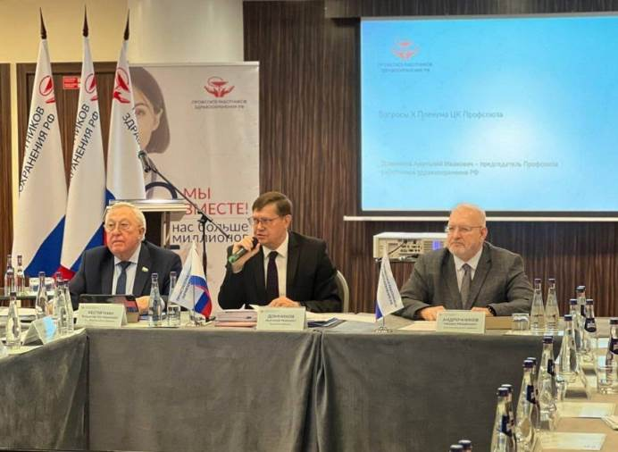
Среди гостей – глава Минздрава РФ Михаил Мурашко, директор Департамента оплаты труда, трудовых отношений и социального партнерства Минтруда России Марина Маслова и другие социальные партнеры. Мероприятие посетил лидер ФНПР Сергей Черногаев.
Председатель Профсоюза Анатолий Домников в приветствии подчеркнул: «В последнее время тема оплаты труда медработников стала одной из самых актуальных. Она имеет первостепенное значение для руководства страны».
Профсоюз активно мониторит ситуацию, проводит опросы и семинары для защиты прав медработников. На Пленуме обсудили конкретные шаги по улучшению их материального положения, результаты деятельности Профсоюза на этом направлении, а также укрепление сотрудничества с Минздравом РФ.
Мыслью о том, что тема сегодняшнего Пленума не случайна и вызвана ее актуальностью для каждого медработника, начал свой доклад Анатолий Домников. Она находится под пристальным вниманием Президента, Правительства страны, Минздрава РФ и, конечно, отраслевого Профсоюза.
«Главный постулат требований Профсоюза — если врач оказывает помощь по единому стандарту, значит и оплата его труда должна быть по единому стандарту, независимо от территории», — констатировал профлидер.
Новый подход вызрел и материализовался в поручении Президента, в основе которого — увеличение доли окладов в структуре зарплаты медработников.
«Именно это направление в качестве основы реформирования системы оплаты труда закладывается уже много лет в наши, профсоюзные, предложения», — подчеркнул Анатолий Домников.
Однако стартовавшая реформа не должна привести к снижению уровня оплаты труда медработников. В этом принципиальная задача Профсоюза.
Министр здравоохранения РФ Михаил Мурашко в получасовом докладе подчеркнул неразрывную связь между уровнем оплаты труда медработников и эффективностью системы здравоохранения. По его словам, повышение платы за труд невозможно без учета производительности труда, эффективности и качества медицинской помощи.
М.Мурашко привел конкретные примеры достижения национальной системы здравоохранения, такие как снижение младенческой смертности и увеличение продолжительности жизни, объяснив, что эти результаты – заслуга не только нового оборудования, но и рационального использования ресурсов.
Министр акцентировал внимание на необходимости договоренности и координации в системе здравоохранения. По его словам, это ключевая задача руководителей для достижения общего результата. М. Мурашко подчеркнул, что в рамках реформы в регионах завершается переход на новую модель системы оплаты труда, где 50% дохода составляют оклады, а остальное – стимулирующие выплаты.
По материалам https://przrf.ru/news/prof/

** *** **
С новыми силами работать на благо Кузбасса!
12 декабря состоялось итоговое заседание Областного комитета Кемеровской областной организации профсоюза работников госучреждений и общественного обслуживания. В его работе принял участие Олег Маршалко, председатель ФПОК.
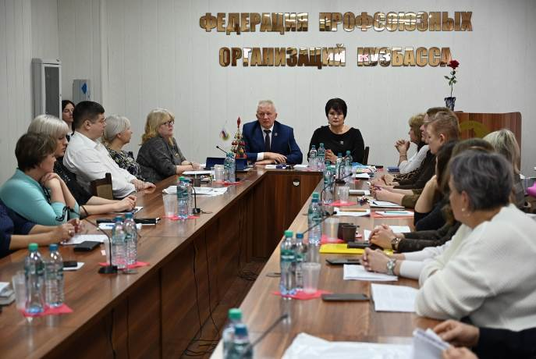
Приветствуя участников заседания, Олег Маршалко подчеркнул, что областная организация активно и успешно работает по всем направлениями уставной деятельности, в том числе по увеличению численности членов профсоюзов, созданию новых первичных организаций. Он особо отметил налаженную информационную работу.
По предложению Людмилы Сурковой, председателя областной организации, в режиме прямого диалога участники обменялись мнениями о проблеме кадрового дефицита в бюджетных отраслях Кузбасса, предложили конкретные меры по его преодолению. Все эти предложения будут озвучены в ходе выступления О.Маршалко на заседании Областной трёхсторонней комиссии, посвященному данной теме.
В рамках заседания Олег Маршалко и Людмила Суркова вручили профсоюзные награды председателям, показавшим в этом году лучшие результаты работы. Цветы и премии от областной организации были вручены в рамках Года семьи председателям – многодетным мамам.
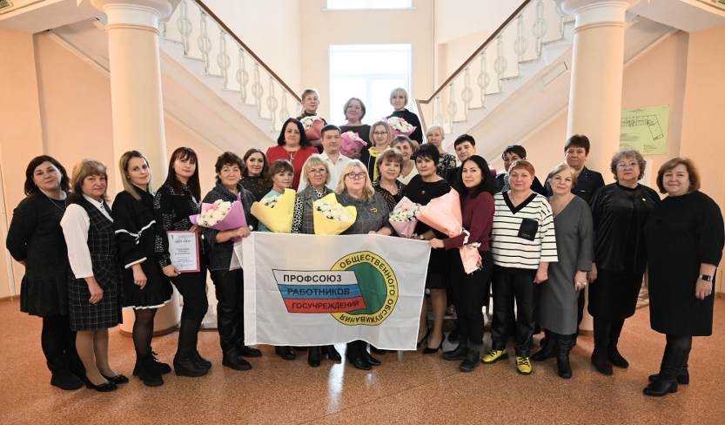
Людмила Суркова проинформировала об итогах акции «За достойный труд!», о выполнении плана работы областной организации в 2024 году, итогах профсоюзного контроля за соблюдением законодательства по охране труда, итогах отчетов и выборов в первичных профсоюзных организациях.
Был утверждён план работы областной организации на 2025 год, который посвящён 80-летию Великой Победы. Также рассмотрены финансовые вопросы.
В завершение Л.Суркова поздравила коллег с наступающими праздниками и призвала их с новыми силами работать на благо региона в новом году.
** *** **
Рассмотрены проекты программ и нормативных актов в сфере труда
11 декабря состоялось очередное заседание Общественного совета при Министерстве труда и занятости населения Кузбасса. В нем приняли участие представители профсоюзов – Светлана Литвиненко, главный специалист Кемеровской областной организации профсоюза работников госучреждений и общественного обслуживания РФ, и Инга Шишко, заведующий отделом социально-правовой работы и охраны труда – главный правовой инспектор труда Федерации профсоюзных организаций Кузбасса.
Открыла заседание председатель Общественного совета Инга Шишко. Члены Общественного совета обсудили:
- проект программы профилактики рисков причинения вреда охраняемым законом ценностям в рамках осуществления регионального государственного контроля за приемом на работу инвалидов в пределах квоты на 2025 год;
- содействие в трудоустройстве граждан, освободившихся из учреждений, исполняющих наказание;
- результаты ведомственного контроля в сфере закупок товаров, работ, услуг для обеспечения государственных нужд;
- отчет о деятельности Министерства труда и занятости населения Кузбасса за 2024 год;
- проекты нормативных правовых актов, разработанные Минтруда Кузбасса в IV квартале 2024 года.
Галина Кузьмина, начальник сводно-аналитического отдела Министерства труда и занятости населения Кузбасса, представила информацию о ходе реализации региональных проектов, направленных на реализацию национального проекта «Производительность труда» в Кузбассе».
Инга Шишко представила коллегам отчет о деятельности Общественного совета за 2024 год и план работы на 2025 год.
Все представленные проекты были согласованы, признаны соответствующими действующему законодательству.
** *** **
Самое ценное – это человеческая жизнь
10 декабря в Большом зале ФПОК прошёл очередной обучающий семинар в рамках проекта «Молодежь – за безопасный труд!».
В семинаре приняли участие около 60 студентов 3 крупнейших вузов – Кузбасского государственного технического университета имени Т.Ф. Горбачева, Кемеровского государственного университета, Кузбасского государственного аграрного университета имени В.Н. Полецкова.
Собравшихся приветствовала Инга Шишко, заведующий отделом социально-правовой работы и охраны труда – главный правовой инспектор труда Федерации профсоюзных организаций Кузбасса.
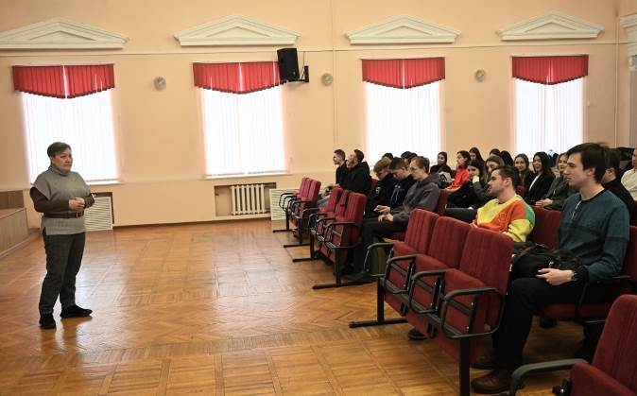
Участие в проекте, который реализуется уже более 10 лет, позволяет будущим специалистам в сфере охраны труда получить дополнительные знания и опыт работы в составе технической инспекции труда профсоюзов и комиссий по расследованию несчастных случаев. Кроме того, участники проекта могут проходить практику в Государственной инспекции труда, принимать участие в мероприятиях по охране труда регионального уровня, в экскурсиях на предприятия, применяющие передовые технологии охраны труда. Главная цель проекта – формирование культуры безопасного труда.
Новый семинар был посвящён пожарной безопасности.
Марина Усольцева, Государственный инспектор водного надзора, Государственный инспектор пожарного надзора, психолог, внештатный преподаватель Учебно-методического центра Федерации профсоюзных организаций Кузбасса, рассказала много интересного.
Молодые люди узнали, какие факторы приводят к возгоранию (горючие материалы, воздух, искра, человек), насколько быстро повышается температура в очаге пожара, сколько времени есть у людей, чтобы провести эвакуацию.
Беседу дополняли интересные видеоматериалы, которые показывали реальные случаи пожаров, расследований по итогам возгораний.
По словам ведущей, она постаралась донести до молодёжи мысль: самое ценное – это человеческая жизнь; чтобы спасти её, необходимо довести действия при пожаре до автоматизма.
** *** **
О культуре безопасности – наглядно
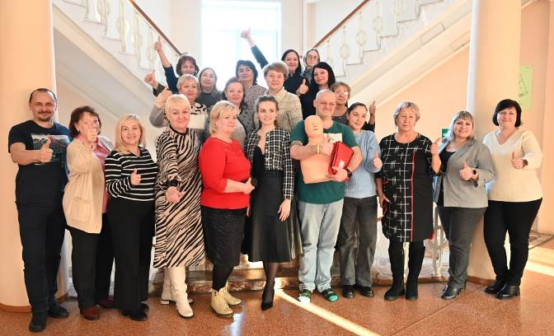
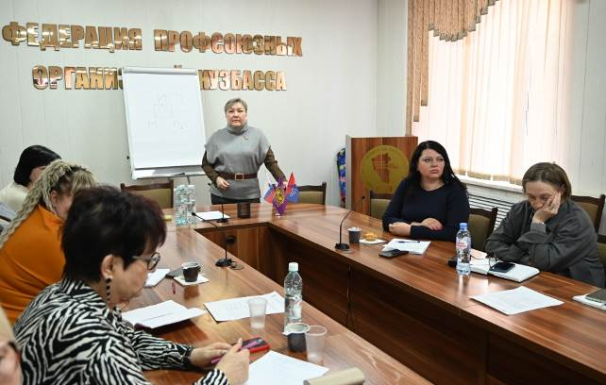
10 декабря в Конференц-зале Федерации профсоюзных организаций Кузбасса для профактива Кемеровской областной организации профсоюза работников культуры состоялся семинар-практикум «Культура безопасности: последние изменения в области охраны труда, пожарной безопасности и оказания первой доврачебной помощи», подготовленный Учебно-методическим центром ФПОК.
Встречу открыла Наталья Ищенко, председатель Кемеровской областной организации профсоюза работников культуры.
Внештатные преподаватели УМЦ ФПОК Марина Усольцева и Дмитрий Кулеш провели обучение по важнейшим темам, особенно в преддверии проведения массовых мероприятий в учреждениях культуры Кузбасса.
Театры, дворцы и дома культуры, музеи и библиотеки будут особенно многолюдны в дни новогодних праздников и каникул. Как сделать безопасным посещение учреждений культуры, как предусмотреть все самые неожиданные моменты при проведении массовых событий? Это ответственность руководителей, организаторов и всех творческих коллективов Кузбасса, а значит это забота профсоюза.
Участники семинара узнали не только о том, как подготовиться и действовать в самой сложной ситуации, но и энергично отработали практические навыки сердечно-лёгочной реанимации пострадавшего на специальном тренажёре.

** *** **
Лучшими стали спортсмены разреза «Берёзовский»
9 декабря в СКК «Снежинка» состоялся заключительный этап VII молодежной профсоюзной спартакиады среди членских организаций Кузбасской общественной территориальной организации Росуглепрофа.
Перед участниками выступил председатель территориальной организации Анатолий Рыжков, пожелав всем спортивной удачи, высоких результатов и победы.
Всего в третьем этапе приняли участие семь команд - шахтоуправлений «Майское», «Талдинское-Кыргайское», «Талдинское-Южное», разрезов «Березовский», «Степановский» и «Прокопьевский», а также студенты ПГТ им. В.П. Романова.
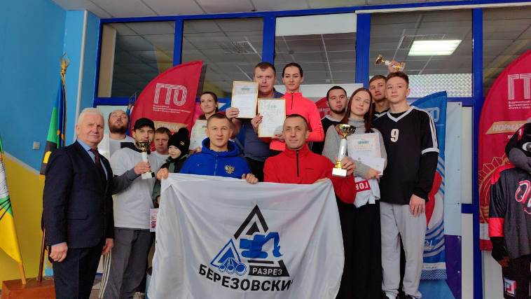
Команды соревновались в ледовой эстафете, дартсе, нормах ГТО и челночном беге. Спортивный азарт, дружеская поддержка и желание победить царили в этот день на площадке.
По итогам третьего этапа лучшей стала команда разреза «Березовский», на втором месте – студенты горного техникума, а на третьем – шахтоуправление «Талдинское-Южное».
По итогам всех трех этапов спартакиады лучшей молодежной командой признана команда разреза «Березовский», на втором месте – команда шахтоуправления «Талдинское-Южное», на третьем – студенты ПГТ. Победители были награждены почетными грамотами, кубками и денежными премиями, а все участники – благодарственными письмами Кузбасской общественной территориальной организации Росуглепрофа.
** *** **
Поздравили и наградили юных художников
10 декабря в Кузбасской общественной территориальной организации прошло подведение итогов детского конкурса рисунков «Папа, мама, я – дружная семья!», посвященного Году Семьи. Ребятишек и их родителей встречали Дед Мороз и Снегурочка.
От имени территориальной организации присутствующих поздравила председатель конкурсной комиссии Надежда Глушенкова.
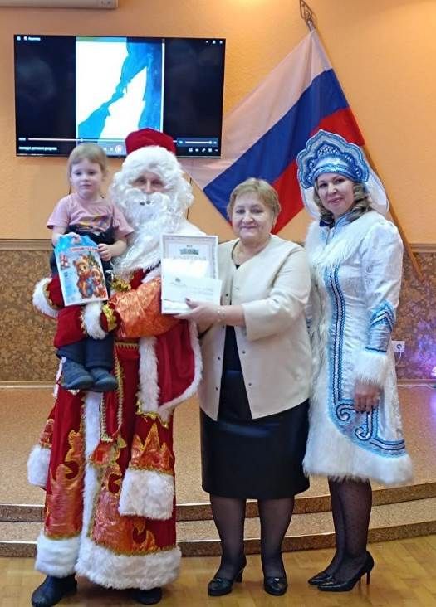
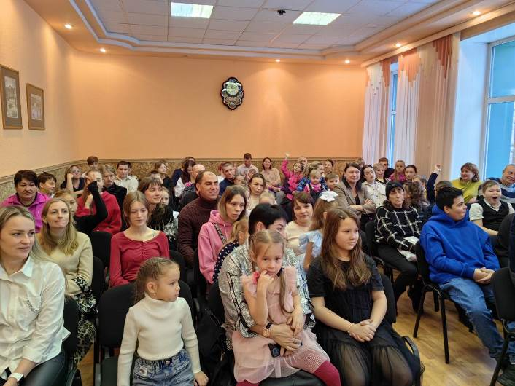
В конкурсе принимали участие дети членов Росуглепрофа до 16 лет в трех возрастных категориях в трех номинациях: «Папа, мама, я – дружная семья!», «Моя милая мама!», «Папа – гордость семьи!».
В конкурсе приняли участие 74 юных художника. Все юные дарования, принявшие участие в конкурсе, получили благодарственные письма Кузбасской общественной территориальной организации и сладкие подарки.
Призовые места в трёх номинациях были присуждены тридцати участникам с вручением почетных грамот и денежных премий.
Также на празднике выступили учащиеся и преподаватели Детской школы искусств № 10 имени Арама Хачатуряна с замечательным музыкальным подарком.

